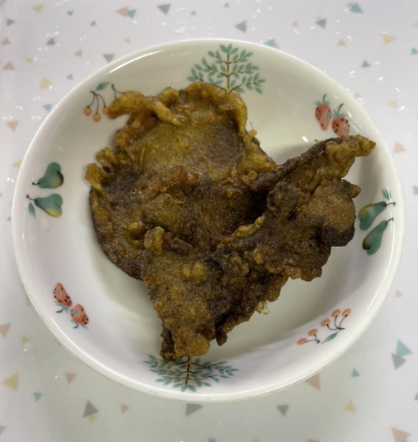
レバーのカレー揚げ

レバーは苦手な子も多い食材ですが、カレー味にすることでよく食べてくれます。
鶏卵の代わりに牛乳や豆乳で代替えが出来ます。

料理名 | 食品名 | 1人分（ｇ） | 10人分 | 作り方
レバーのカレー揚げ | 豚レバー | 30 | 300 | ① レバーは５ｍｍ幅にスライスする。  ② レバーは水洗いして水気を切る。  ③ ボウルに②、塩、おろしにんにく、カレー粉、鶏卵を入れ混ぜる。  ④ ③にかたくり粉をつけて180℃の油でカラッと揚げる。
 | 食塩 | 0.25 | 2.5  (小さじ1/2)
 | おろしにんにく | 0.3 | 3  (小さじ1/2)
 | カレー粉 | 0.3 | 3  (小さじ1/2)
 | 鶏卵 | 5 | 50(1個)
 | かたくり粉 | 2.5 | 25  （大さじ3）
 | 揚げ油 | 適量 | 適量
※乳・卵・小麦を含む食材には黄色マーカーをしています。

≪１人当たりの栄養価≫ ※３～５歳児
エネルギー…78kcal たんぱく質…6.7ｇ 脂質…4.5ｇ
カルシウム…6mg 鉄…4.1ｍｇ
✿給食レシピの表記について✿
１人あたりの栄養価・分量は３～５歳の量を表示しています。
１～２歳は上記の量の８割くらいになります。
あくまでも目安ですので、お子さんが食べれる量に調整してあげて下さいね。

